一、选择题（本大题共15 小题，每小题3分，共 45 分。在每题所列出的四个选项中，只有一项是最符合题目要求的。）
区域调查是地理研究的重要方法，通过调查发现，美国某城镇主要产业活动包括农牧生产，矿产开发、林木轮伐等，毗邻的湖泊是其主要水源地，近年来湖泊中氮、磷等元素逐年增加，图 1为某城镇所在区域简图，据此回答1~ 3题。
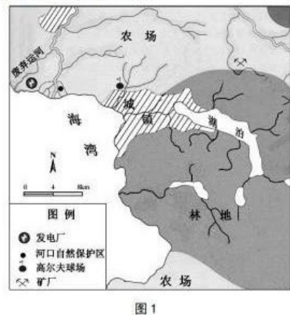
1.城镇东侧湖泊污染物的主要来源是
A. 农牧业生产B.林区生产
C.矿山开采D.高尔夫球场运营
2.到河口自然保护区调查时，能直接观察到生态环境质量变差的现象是
A．生物种类减少 B.土壤重金属增加
C.树木生长缓慢D. 大量繁殖的藻类
3.为满足城镇发展，在废运河边建设电厂，从河流调水将影响
A.河口自然保护区 B．城镇居民的饮水
C. 农场畜牧业发展 D.工矿企业的生产
吐鲁番市利用当地独特的自然环境兴建了一个汽车试验场，每年可吸引国内外 1000 多辆新研发的汽车来这里进行抗高温暴晒试验，样车一般要在这里待上1～3 年，在此之前，汽车的此类专业测试要到美国西南部的亚利桑那州汽车试验场进行。据此完成4~5题。
4.我国汽车放弃亚利桑那州，选择吐鲁番市进行抗高温暴晒试验，主要考虑
A.光照B.技术C.服务D.运费
5.推测吐鲁番汽车试验场可进一步拓展的测试项目有
①荒漠越野性能②防滑性能③抗大风④防酸雨
A.①②B. ①③C.②④D.③④

图2 示意公元2～2016 年黄土高原总人口变化数量、总耕地面积和农牧交界线纬度变化曲线，据此完成6～8题。
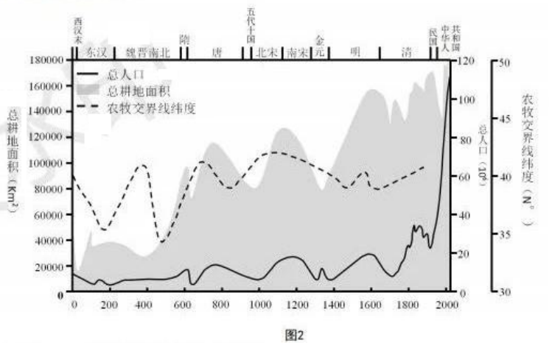
6.读图，下列关于黄土高原说法正确的是
A．总耕地面积和总人口变化趋势均为波动性上升
B.总人口的两次相对快速增长期在北宋及清中叶
C.耕地面积的两次相对快速增长期出现在隋唐及现代
D.农牧业交界线纬度变化与历代耕地面积的涨落无关
7.相比总人口增长，现代耕地面积未出现爆发式增长的主要原因是
A.退耕还林B.城镇化C.单产提高D．水土流失
8.图示农牧交界线向北推移，会加剧西北地区荒漠化，原因是
①西北地区具有沙漠化的潜在威胁②破坏植被且缺少防护林
③农作物防风固沙不及草原植物④用水量增多致使降水减少
A.①②B.②③ C. ③④D. ①④
辉腾锡勒湖区位于内蒙古中部，为现代季风气候的过渡地带。该湖区地层出露完整、沉积厚度较大，是研究全新世地层、沉积特征及古气候变迁的理想场所。图 3示意辉腾锡勒湖区沉积地层的年龄与深度对应关系。据此完成9～10题。
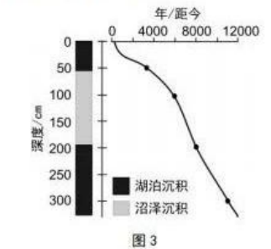
9.该湖区沉积速度最快时段对应的深度为
A.0-50cm B.50-100cm C. 100-200cm D.200-300cm
10.从沉积地层上分析，图示时段该地经历的气候演变过程主要是
A.湿润—干旱B.湿润—干旱—湿润
C.干旱—湿润 D.干旱—湿润—干旱
浙江省某市某中学开展乡土地理社会调查活动，分别选取了该市旅游、商业、工业、农业四个面积大致相当的功能区作为研究对象。图4为某学生绘制的该市四个功能区 2019 年人口与经济状况统计图，图中甲、乙、丙、丁四功能区的常住人口分别为1.7 万、5 万、8万、2万，圆心位置表示该功能区坐标值，扇形图表示其人口年龄构成，据此完成 11~12题。
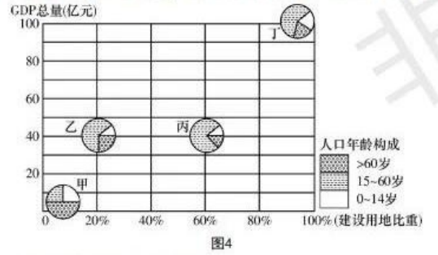
11．据图判断，下列功能区中表示工业区的是
A.甲B.乙 C.丙D.丁
12.甲功能区老年人口比重最大，其原因最可能是
A.城市化导致劳动力向外转移B.环境优美吸引老人至此养老
C.经济因素使人口出生率下降D. 医疗水平提高使死亡率下降
土壤储存的碳在全球碳循环中起着关键作用。草地的有机碳（土壤有机质中所含的碳素）储量从土壤表层向下迅速递减，新西兰某牧场推行"倒置耕作"种植牧草，将 15～30cm 的底土放置在0～15cm的表土上方，图5示意"倒置耕作"对土壤有机碳分布的影响，据此完成 13~15 题。
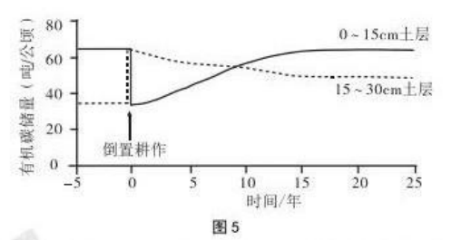
13.新西兰某牧场"倒置耕作"后0～5年表层土壤有机碳储量变化的原因是
A．植被吸收增多 B．土质更加疏松C．生物质积累增多 D.淋溶作用较强
14.该牧场实施"倒置耕作"的最佳周期为
A.10 年 B.15年C.20年D.25年
15. 该牧场推行"倒置耕作"有利于
①降低生产成本 ②减轻土壤侵蚀 ③减排温室气体④抑制杂草生长
A. ①②B.②④C. ①③D.③④
二、非选择题（本大题共4 小题，共 55分。）
16.阅读图文材料，完成下列要求。（14分）
某校学生赴陕西省绥德县王茂沟流域考察黄土丘陵沟壑区的淤地坝建设。同学们看到了现存不同类型的淤地坝数十座（见图 6），经了解，该流域自1953年开始建设淤地坝，经过多年的改造、调整和完善，形成了非常完备的淤地坝体系。当地农民告诉同学们，这里的农田以前以坡耕地、梯田为主，单位面积产量低，特别是坡耕地基本靠天吃饭，每年夏秋季节，沟道坡面滑（崩）塌现象严重；淤地坝建成后经拦泥淤地，部分坝地可开垦为高产农田，增加的坝地农田促进了坡面退耕还林还草措施的推行。据当地水文站统计，王茂沟流域的淤地坝体系建成后，沟道坡面滑（崩）塌现象逐渐绝迹。
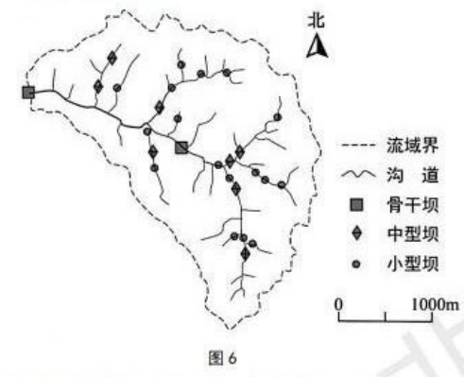
（1）据图指出该流域不同类型淤地坝的数量及分布差异。（4 分）
（2）与坡耕地相比，说明该流域坝地农田种植农作物高产的原因。（4 分）
（3）该流域淤地坝体系建成后，沟道坡面滑（崩）塌现象逐渐绝迹。解释其原因。（6 分）
17.阅读图文材料，完成下列要求。（16 分）
乌克兰近年来常规能源供应设施老化，2017年乌克兰政府制定了"能源战略"，确定到 2035年将可再生能源所占份额从 4%提高到 25%，为达成该目标，乌克兰一方面注重发展大型太阳能光伏电站，另一方面实行优惠政策，鼓励民众在屋顶加装光伏电板，这一举措得到广大民众的积极响应，2018年中国某企业和乌克兰展开合作，在乌克兰投资建设大型光伏电站，该项目所需资金和设备大部分来自中国，图7示意乌克兰及中国企业承建的光伏电站位置。
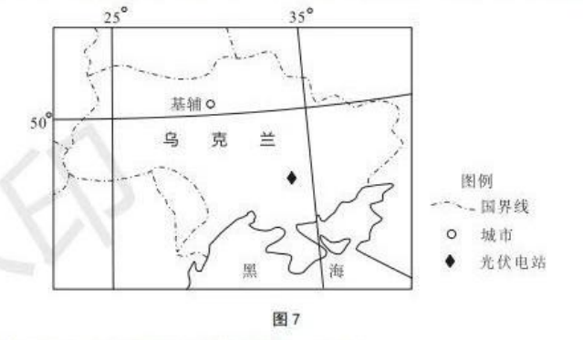
（1）说明乌克兰大力发展光伏电站的原因。（6 分）
（2）分析乌克兰该光伏电站大部分组件从中国采购的原因。（6 分）
（3）乌克兰采取大型光伏电站和屋顶光伏电板的协同运营模式，促进了光伏发电的有效利用，简述该运营模式的益处。（4分）

18. 阅读图文材料，完成下列要求。（14分）
桉树原产地在澳洲，其喜光、喜湿，生长速度快，是全球造纸行业最重要的原料之一，巴西是世界桉树栽种面积最大的国家。最近十几年来，全球主要纸种产能结构发生较大变化，以热敏纸为代表的特种纸产能不断增长，新闻纸和印刷书写纸产能持续下降。特种纸可以利用不同种类的纤维制成，它的用途特殊，附加值高，生产技术难度大，生产设备要求高。2016年，某公司减少本土新闻纸和印刷书写纸的生产，并投资升级位于巴西圣保罗市的特种纸生产线。图8 示意巴西位置及校树主要栽种区。
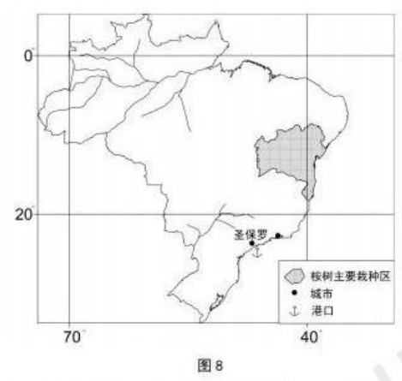
（1）简述巴西桉树主要栽种区适宜桉树生长的气候条件。（4分）
（2）说明最近十几年来全球新闻纸和印刷书写纸产能持续下降的主要原因。（4分）
（3）分析该公司升级特种纸生产线并选择圣保罗市的理由。（6 分）
19.阅读图文材料，完成下列要求。（11分）
新安江流经安徽、浙江两省，流域内山地丘陵广布，1959 年新安江水电站建成，形成一个面积573 平方千米的水库。某校师生在暑期研学活动中，通过实地考察和走访调查等方式对水库建成后当地的环境变化进行研究。图9 为考察区域局部等高线地形图。
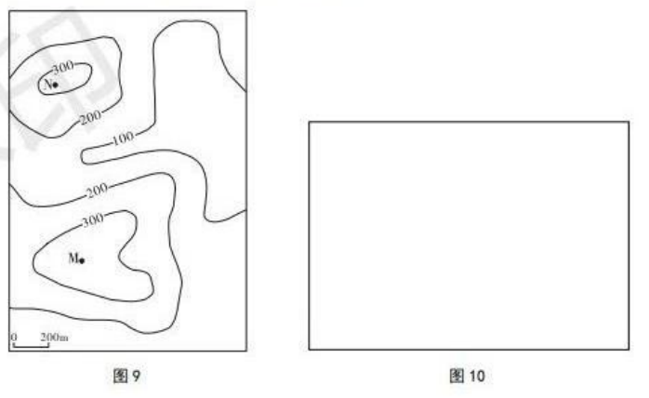
（1）研究发现，水库建成后库区的风比过去更大更多了，试对该现象加以说明。 （4 分）
（2）仅考虑地形因素，老师在N地举起一面旗帜，位于M地的同学能否看见？ 在图 10中画出M、N 两地之间的地形剖面图并加以说明。（3分）
（3）同学们在新安江上游地区考察时，了解到为保护水源地浙江省向安徽省进行生态补偿，并实施污染赔偿、保护补偿，责任共担、利益共享的机制。对新安江上游地区区域产业发展方向提出合理化建议。（4 分）

答案
一、选择题（共 45分）
1.B 2.D3.A 4.D 5.B 6.A 7.C 8.A 11.C12.A13.C 14.B 15.D
二、非选择题（共55分）
16.（（14分）
（1）骨干坝∶ 位于干流沟道，数量少。（2 分）
中、小型坝∶ 大部分位于支流沟道，数量多。（2分）
（2）坝地农田土地土层厚、肥力高、水分条件好；（2分）坝地农田平坦，易于耕作、管理及灌溉。（2分）
（3）泥沙讼积抬高了沟道内的侵蚀基准面，沟道下切受抑制，坡而趋于稳定；（3分）坡面退耕还林（草）措施提高了植被覆盖率，减轻了坡面流水侵蚀（固定坡面）。（3 分）
17.（16 分）
（1）乌克兰常规能源缺乏，常规能源供应设施老化；可供建设光伏电站的土地面积广阔；乌克兰为大陆性气候，降水少，光照充足，发电效率高；光伏发电是清洁能源，污染轻。（任答3点得6分）
（2）中国光伏产业基础雄厚，制造能力强，产量大；（2 分）中国生产成本低，价格较低；（2 分）中国光伏产业技术先进，设备质量好。（2 分）
（3）将大型光伏电站和屋顶光伏发电并入电网，可以统一调配，保障了电力的稳定供应；（2 分）居民将屋顶光伏电板多余电量对外输出，可增加收入。（2 分）
18.（14分）
（1）巴西所处纬度较低，光热充足；（2分）位于东南信风的迎风地带，降水丰富，适宜桉树生长。（2分）
（2）随着科技不断发展，人们看新闻和书写主要在电子设备上进行，对纸张的需求减少；（2 分）新闻纸和印刷书写纸的替代品增多。（2分）
（3）市场对新闻纸和印刷书写纸的需求减少，对特种纸的需求上升。（2 分）
圣保罗市经济发达，科技水平高，特种纸对生产设备的要求高；（2 分）圣保罗市位于沿海地区，对外通达性高，方便特种纸出口。（2分）
19.(11分）
（1）湖陆热力性质差异明显，在湖岸附近常常形成湖陆风；（2 分）平坦的水面替代了原来高低起伏的地貌，地表对风力削弱作用减小。（2 分）
（2）（3分）
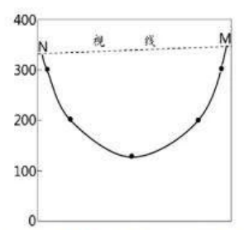
地形剖面图∶ 纵坐标刻度1分，剖面起伏1分（M 海拔、N 海拔、最低点海拔）。说明∶"MN 之间视线不受地形阻挡，看得见。"1分。
（3）发展绿色无公害生态农业；关停并转有污染的企业，调整工业产业结构；依据当地特色，发展休闲旅游业。（任答两点得 4 分）

